Komenda Powiatowa Policji

w Jaśle

INFORMACJA

o stanie bezpieczeństwa i porządku publicznego
w powiecie jasielskim oraz sprawozdanie z działalności Komendy Powiatowej Policji w Jaśle
za 2015 rok

Jasło, styczeń 2016 r.

SPIS TREŚCI :

 | 1 | Charakterystyka jednostki ……………………………………………………… | 3
 | 2 | Dane ogólne……………………………………………………………………... | 4
 | 3 | Przestępczość kryminalna i gospodarcza ………………………………………. | 7
 | 4 | Przestępczość nieletnich………………………………………………………… | 11
 | 5 | Zagrożenie wykroczeniami……………………………………………………... | 12
 | 6 | Przeciwdziałanie przemocy w rodzinie…………………………………………. | 14
 | 7 | Bezpieczeństwo w ruchu drogowym……………………………………………. | 15
 | 8 | Zabezpieczenie imprez …………………………………………………………. | 18
 | 9 | Działania profilaktyczne………………………………………………………... | 19
 | 10 | Współpraca z samorządem……………………………………………………… | 22
 | 11 | Wnioski ………………………………………………………………………… | 22

1. Charakterystyka jednostki

Rejon działania Komendy Powiatowej Policji w Jaśle obejmuje teren powiatu jasielskiego o powierzchni 831 km kw. W skład powiatu wchodzi dziesięć gmin: Brzyska, Dębowiec, Jasło, Krempna, Nowy Żmigród, Osiek Jasielski, Skołyszyn, Tarnowiec, a także gmina miejska Kołaczyce oraz gmina miejska Jasło. Na tym terenie zamieszkuje 115.185 osób, w tym 36.260osób - to mieszkańcy miasta Jasła.

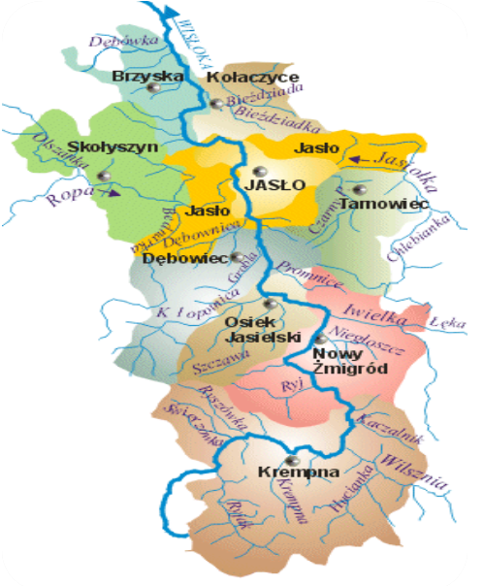

Komendzie Powiatowej Policji w Jaśle, która obsługuje teren miasta Jasła oraz gmin Jasło i Dębowiec, bezpośrednio podlegają trzy posterunki Policji – tj. w Kołaczycach, Tarnowcu
i Skołyszynie oraz Komisariat Policji w Nowym Żmigrodzie, który obejmuje swoim działaniem obszar gminy Osiek Jasielski, Nowy Żmigród i Krempna.

Komenda Powiatowa Policji w Jaśle w 2015 r. realizowała zadania przy stanie etatowym 187 policjantów, z których bezpośrednio w KPP Jasło służbę pełniło 151 funkcjonariuszy. Pozostałych 36 policjantów swoje zadania realizowało w jednostkach terenowych podległych jasielskiej komendzie. Ponadto w KPP Jasło pracowało 36 pracowników cywilnych, w tym
14 pracowników korpusu służby cywilnej.

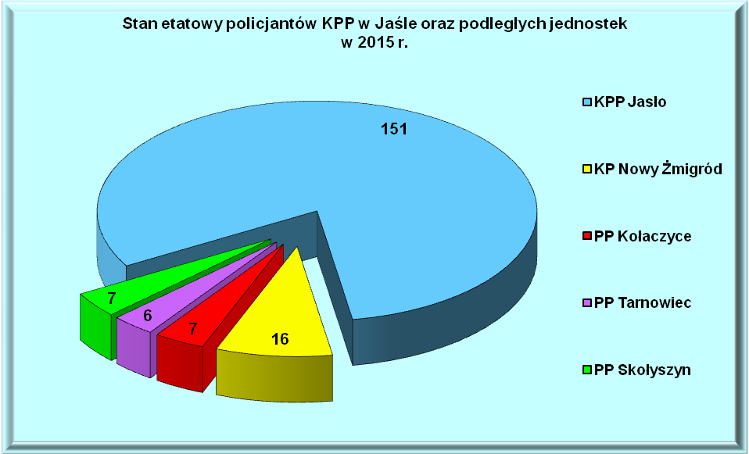

2. Dane ogólne

Przystępując do oceny stanu porządku i bezpieczeństwa stwierdzić należy, że powiat jasielski jest jednym z najbezpieczniejszych rejonów województwa podkarpackiego. Na powyższe wskazuje porównanie danych dotyczących powiatu jasielskiego z innymi powiatami Podkarpacia.
W 2015 r. na terenie działania Komendy Powiatowej Policji w Jaśle stwierdzono
884 przestępstwa i było ich o 321 mniej, tj. 26,6 % niż w 2014 r., kiedy to odnotowano
1.205 takich czynów. Na podkreślenie zasługuje fakt, że poziom przestępczości na terenie powiatu jasielskiego w 2015 r. był najniższy wciągu minionych kilkunastu lat.
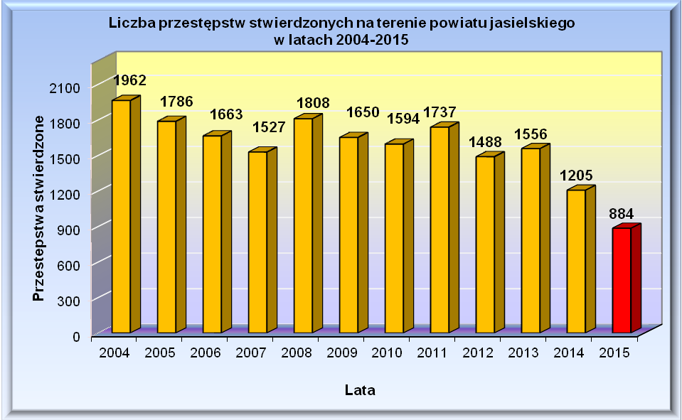
Taka liczba przestępstw w 2015 roku dała korzystny tzw. wskaźnik zagrożenia, który informuje o tym, ile zaistniało przestępstw w przeliczeniu na 10.000 mieszkańców. Dla powiatu jasielskiego wskaźnik ten w analizowanym okresie wyniósł 78,5 przestępstw. Był to 4 rezultat spośród 21 komend Policji z terenu naszego województwa. Średnia dla całego Podkarpacia wyniosła 132,1 przestępstwa na 10 tys. mieszkańców.

Ten poziom świadczy o tym, że ludność powiatu jasielskiego jest w niższym stopniu zagrożona przestępczością, niż mieszkańcy większości powiatów Podkarpacia.

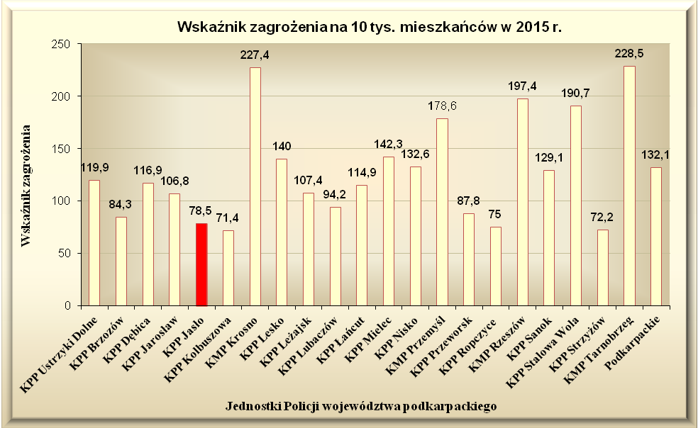

W strukturze przestępczości na obszarze powiatu jasielskiego dominowały przestępstwa kryminalne stanowiące 61,7 % ogółu przestępczości, następnie przestępstwa drogowe 23,6 % ogółu przestępczości, przestępstwa gospodarcze 9,5 % ogółu i inne 5,2 %.
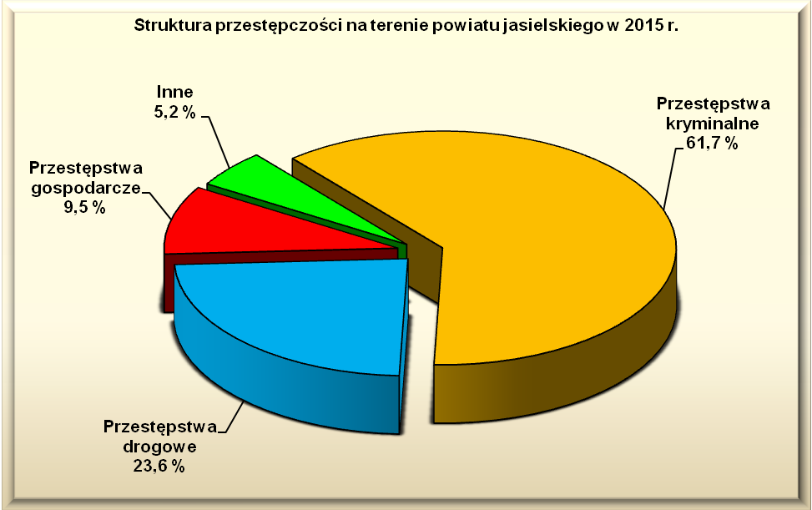

Biorąc pod uwagę zagrożenie przestępczością w poszczególnych regionach powiatu należy stwierdzić, że najwięcej przestępstw popełnionych zostało na terenie działania Komendy Powiatowej Policji w Jaśle, która obsługiwała w minionym roku teren miasta Jasła oraz gmin Jasło i Dębowiec. W analizowanym okresie na tym obszarze stwierdzono 620,
a więc 70 % wszystkich przestępstw. W porównaniu do 2014 r. w obrębie Jasła oraz gmin Jasło i Dębowiec policjanci odnotowali ponad 250 przestępstw mniej.

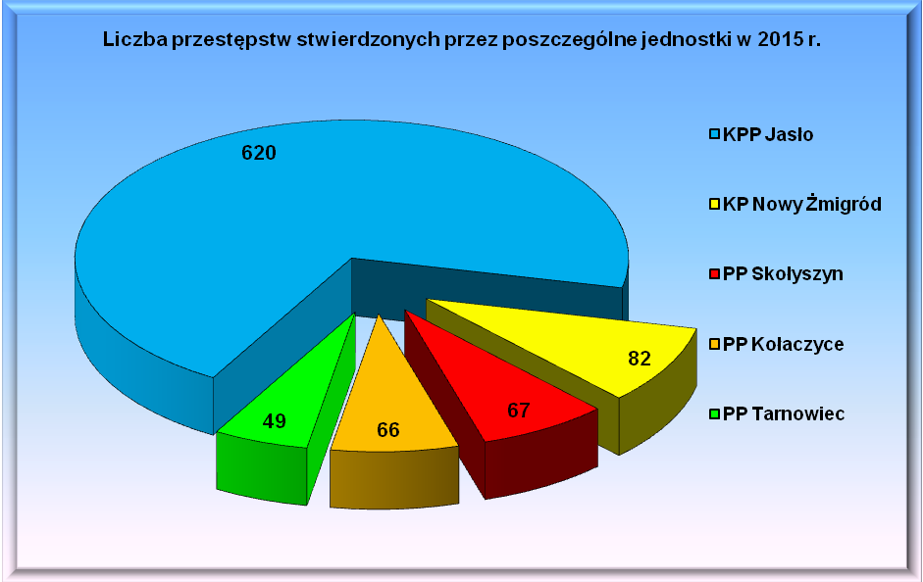
Wśród pozostałych gmin, najwięcej przestępstw stwierdzono w rejonie Komisariatu Policji w Nowym Żmigrodzie, tj. na terenie gminy Krempna, Osiek Jasielski i Nowy Żmigród – 82 przestępstwa, Posterunku Policji w Skołyszynie – 67 przestępstw, Posterunku Policji
w Kołaczycach obejmującego gminy Kołaczyce i Brzyska – 66 przestępstw. Najmniej
w rejonie Posterunku Policji w Tarnowcu – 49 przestępstw.

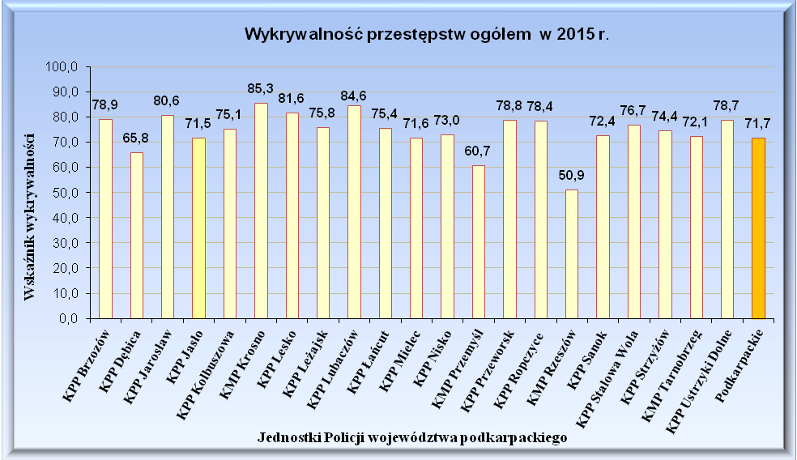

Poziom wykrywalności został utrzymany na dobrym poziomie. Policjanci wykryli 639 przestępstw. Wykrywalność ogółem wyniosła 71,5 %. W ramach prowadzonych śledztw
i dochodzeń policjanci ustalili 543 podejrzanych, przeciwko 399 skierowano akty oskarżenia, w stosunku do 5 zastosowany został środek zapobiegawczy w postaci tymczasowego aresztowania.

3. Przestępczość kryminalna i gospodarcza

W minionym roku w powiecie jasielskim nastąpił również spadek przestępczości o charakterze kryminalnym. Przestępstw tej kategorii odnotowano o 156 mniej. W 2014 r. stwierdzono 702 takie czyny, zaś w 2015 r. 546, co dało wskaźnik dynamiki na poziomie
77,8 % w stosunku do roku poprzedniego. Liczba stwierdzonym w 2015 r. przestępstw kryminalnych była najniższą w ciągu minionych kilkunastu lat.

Najbardziej zagrożony przestępczością kryminalną był teren obsługiwany przez Komendę Powiatową Policji w Jaśle, tj. miasta Jasła oraz gmin Jasło i Dębowiec, gdzie zaistniało 72 % wszystkich tego typu przestępstw odnotowanych na terenie powiatu. Wskaźnik zagrożenia tej kategorii czynów wyniósł 46,9 przestępstw w przeliczeniu na 10 tys. mieszkańców. Średnia dla całego Podkarpacia wyniosła 74,8 przestępstw.

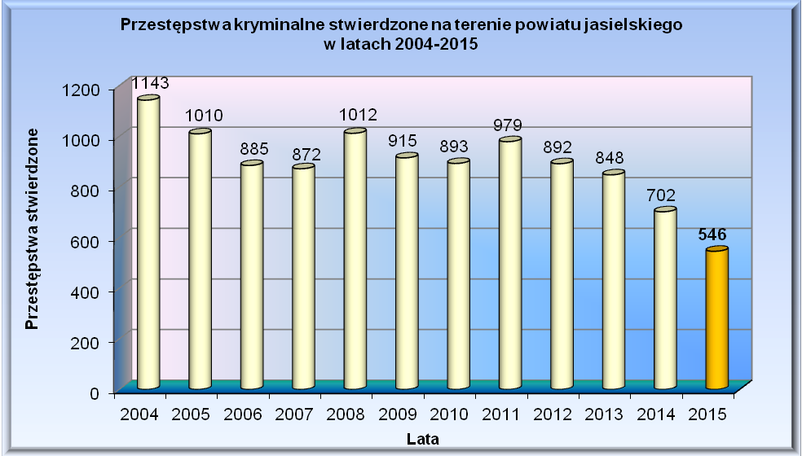

W 2015 roku wykrywalność przestępstw kryminalnych wyniosła 60,3 % i uplasowała się na poziomie średniego wyniku wszystkich jednostek w województwie.
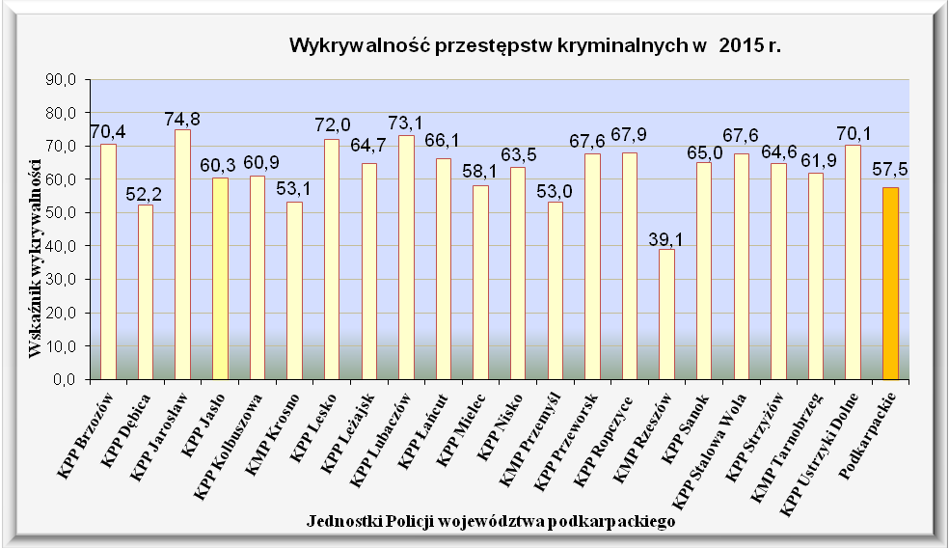
W analizowanym okresie największy udział w przestępczości o charakterze kryminalnym miały kradzieże cudzej rzeczy 16,5 %, tj. 90 przestępstw, następnie kradzieże z włamaniem 13,7 %, tj. 75 przestępstw, czyny z Ustawy o przeciwdziałaniu narkomanii 13,3 %, tj. 73 przestępstwa, uszkodzenia rzeczy 11,2 %, tj. 61 przestępstw, oszustwa kryminalne 4,6 %,
tj. 25 przestępstw, fałszerstwa kryminalne 3,5 %, tj. 19 przestępstw, uszczerbek na zdrowiu 2,9 %, tj. 16 przestępstw, bójki i pobicia 2 % , tj. 11 przestępstw oraz przestępstwa rozbójnicze 0,5 %, tj. 3 przestępstwa.

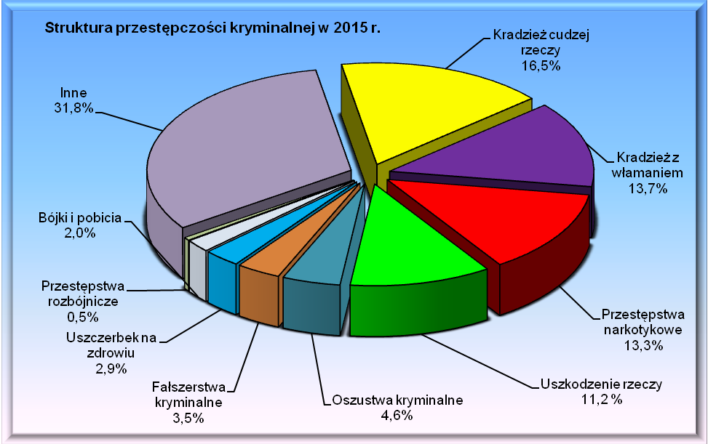

Analizując dynmikę przestępstw uznawanych za najbardziej dolegliwe społecznie należy podkreślić, że w porównaniu do 2014 roku odnotowano znaczny spadek m.in. :
- kradzieży cudzej rzeczy ( 52 przestępstwa mniej),
- kradzieży z włamaniem (16 przestępstw mniej),
- uszkodzeń rzeczy (26 przestępstw mniej),
- przestępstw rozbójniczych ( spadek z 7 w 2014 r. do 3 w 2015 r.).

Przestępczość gospodarcza

W 2015 roku nastapił również znaczący spadek liczby przestepstw o charakterze gospodarczym. W 2014 r. na terenie powiatu jasielskiego odnotowano 208 takich przestępstw, w 2015 r. – 84, tj. o 124 przestepstwa mniej. Ustalonych zostało
50 podejrzanych, wobec 34 sporządzono akty oskarżenia.

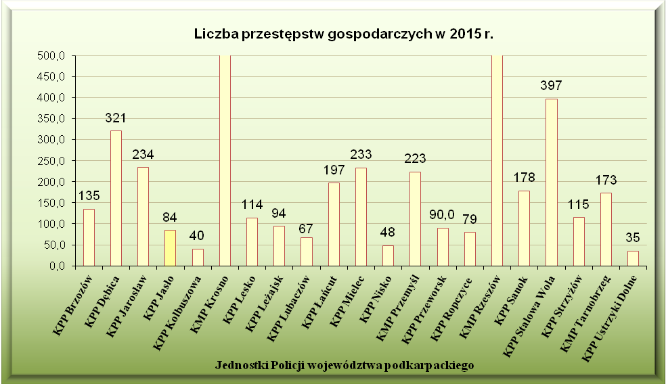

Zabezpieczenie mienia

Od kilku lat szczególnym zdaniem Policji jest dążenie do tego, by pozbawiać sprawców korzyści osiągniętych w toku działalności przestępczej. Służy temu coraz skuteczniejsze wykorzystanie dostępnych instrumentów prawnych. W analizowanym okresie policjanci zabezpieczyli na poczet przyszłych kar i roszczeń odszkodowawczych mienie o wartości ponad 113 tys. zł.

4. Przestępczość nieletnich

W analizowanym okresie w powiecie jasielskim stwierdzono 884 przestępstwa, z czego osoby nieletnie popełniły 15 czynów. W porównaniu do 2014 r. odnotowano spadek ilość czynów popełnionych przez nieletnich o 14 przestępstw.

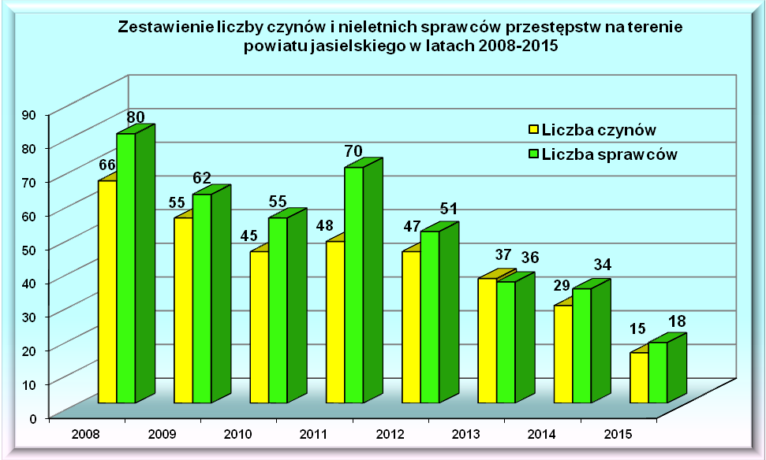

Wśród 543 podejrzanych o popełnienie przestępstw, nieletnich sprawców było 18, podczas gdy w 2014 r. – 34 wśród 698 podejrzanych. Zanotowano zatem spadek liczby nieletnich sprawców o 16 osób. Najczęstsze przestępstwa jakie dokonywali nieletni
to kradzieże cudzej rzeczy ( 12 przestępstw ) oraz czyny karalne z ustawy
o przeciwdziałaniu narkomani ( 5 przestępstw) .
W ramach działalności profilaktycznej o ujawnionych przypadkach demoralizacji nieletnich na bieżąco przekazywano informacje do odpowiednich instytucji i organizacji. Łącznie sporządzono 132 takie wystąpienia, które dotyczyły przede wszystkim przypadków ujawnienia nieletnich spożywających alkohol, popełniających czyny zabronione, zagrożonych demoralizacją. Celem realizacji przedsięwzięć profilaktyczno-edukacyjnych policjanci przeprowadzili ponad 560 spotkań z dziećmi, młodzieżą, nauczycielami, rodzicami
i pracownikami instytucji opiekuńczo-wychowawczych.

5 . Zagrożenie wykroczeniami

W 2015 r. policjanci Komendy Powiatowej Policji w Jaśle ujawnili ogółem 27.094 wykroczenia, w 2014 r. 31.635 wykroczeń, tj. o 4.541 mniej. Dominującymi wykroczeniami były wykroczenia przeciwko bezpieczeństwu i porządkowi w komunikacji. W minionym roku ujawniono ponad 18 tys. takich czynów, co stanowi 69 % wszystkich wykroczeń.

W związku z ujawnionymi wykroczeniami policjanci nałożyli 10.912 grzywien w drodze mandatów karnych (w 2014 r. – 13.055 mandatów).

Do sądu policjanci skierowali 1.516 wniosków o ukaranie (w 2014 r. 1.838 wniosków). W 854 przypadkach, w toku prowadzonych czynności stwierdzono inne czyny.

Za wykroczenia o małym ciężarze gatunkowym policjanci pouczyli 13.812 sprawców wykroczeń (w 2014 r. 15.992). Wśród zastosowanych pouczeń 61,1 % to pouczenia za wykroczenia w ruchu drogowym, natomiast 38,9 % za inne wykroczenia.

Analizując stan zagrożenia wykroczeniami na terenie powiatu należy stwierdzić, że najwięcej wykroczeń popełnionych zostało w Jaśle.
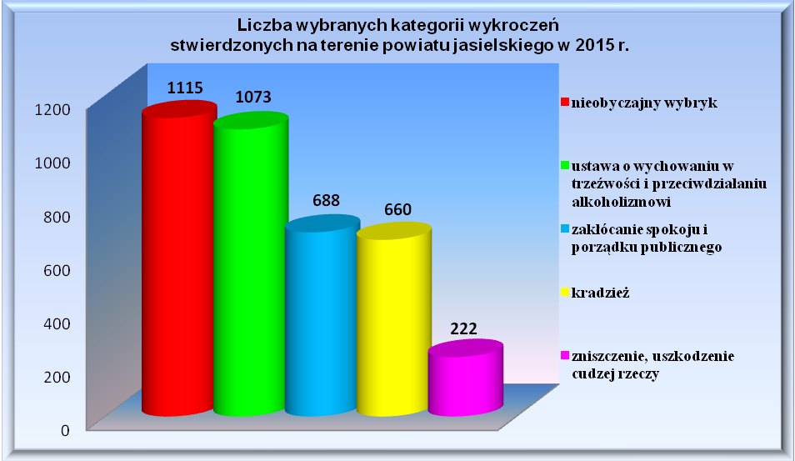
Najczęściej w kategorii wykroczeń porządkowych popełniano wykroczenia przeciwko obyczajności publicznej – 1.115 wykroczeń, przepisom Ustawy o wychowaniu w trzeźwości
i przeciwdziałaniu alkoholizmowi - 1.073 wykroczenia oraz zakłócaniu spokoju
i porządku publicznego – 688 wykroczeń. Natomiast w kategorii wykroczeń przeciwko mieniu dokonano 660 kradzieży oraz 222 zniszczeń, uszkodzeń cudzej rzeczy.

Ponadto w zakresie działalności prewencyjnej policjanci KPP w Jaśle w 2015 roku uzyskali następujące wyniki:

Liczba osób wylegitymowanych. | 52.454
Przeprowadzono interwencji w miejscach publi... | 30.264
Doprowadzono osób m.in. do prokuratury, sadu, zakładu karnego, jednostki Policji. | 1.480
Przeprowadzono wywiadów, ustaleń dla sądów, prokuratury, komorników, jednostek Policji. | 5.933
Ujawniono osób poszukiwanych. | 113
Zatrzymano sprawców na gorącym uczynku. | 209

6. Przeciwdziałanie przemocy w rodzinie

Policjanci prawie codziennie są wzywani do domów, w których dochodzi do awantur, znęcania fizycznego i psychicznego. Funkcjonariusze często muszą obezwładniać i zatrzymać osoby agresywne wobec członków swojej rodzinny, by przywrócić porządek i zapewnić bezpieczeństwo dotkniętym zjawiskiem przemocy domowej.

W 2015 r. w powiecie jasielskim policjanci przeprowadzili 991 interwencji domowych (w 2014 r.- 959 interwencji), z których 311 dotyczyło zjawiska przemocy w rodzinie (w 2014 r.- 305). Przemocy doświadczyło 556 ofiar (w 2014 r. – 540). Przy czym należy podkreślić, że powyższe dane przedstawione są na zasadzie wielokrotności. Część interwencji dotyczyła tych samych rodzin. Rodziny te znajdują się pod stałym nadzorem dzielnicowych, ośrodków pomocy społecznej i grup interdyscyplinarnych działających przy tych ośrodkach, a niekiedy także sądu rodzinnego.
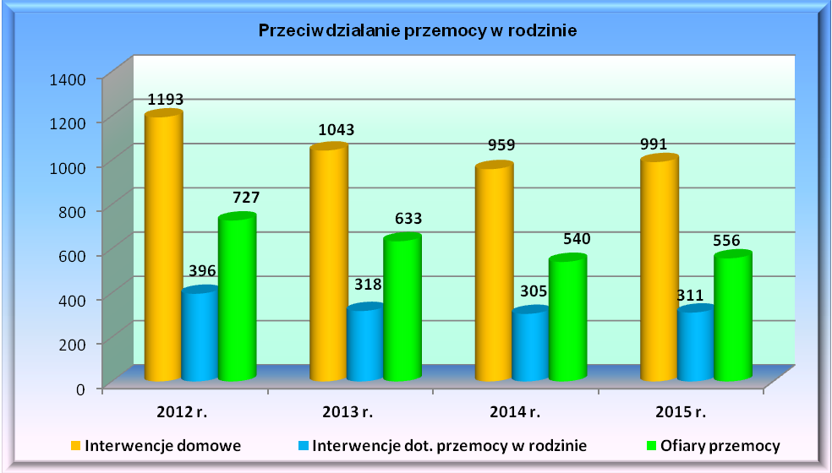
Najwięcej interwencji domowych dotyczących przemocy w rodzinie przeprowadzono na terenie miasta. W Jaśle policjanci 95 razy przywracali porządek i zapewniali bezpieczeństwo dotkniętym przemocą.
W przypadku 210 interwencji sytuacja wymagała zatrzymania osób agresywnych wobec członków swojej rodziny i przewiezienia ich do policyjnych pomieszczeń dla osób zatrzymanych celem wytrzeźwienia.
7. Bezpieczeństwo w ruchu drogowym

W minionym roku na drogach powiatu jasielskiego doszło do 79 wypadków. W tych zdarzeniach 6 osób poniosło śmierć, a 99 zostało rannych. W porównaniu do 2014 r. zanotowano wzrost o 15 wypadków i wzrost o 19 osób rannych. Zmniejszyła się natomiast liczba osób, które poniosły śmierć w tych zdarzeniach. W 2015 r. na drogach naszego powiatu zginęło o 2 osoby mniej niż rok wcześniej. Ofiarami wypadków było 3 pieszych,
1 kierujący i 2 pasażerów.

Z liczby 79 wypadków w 23 udział brali piesi uczestnicy ruchu drogowego, co stanowi blisko 30 % ogółu wypadków. W tej kategorii zdarzeń drogowych zginęły 3 osoby,
a 20 zostało rannych.

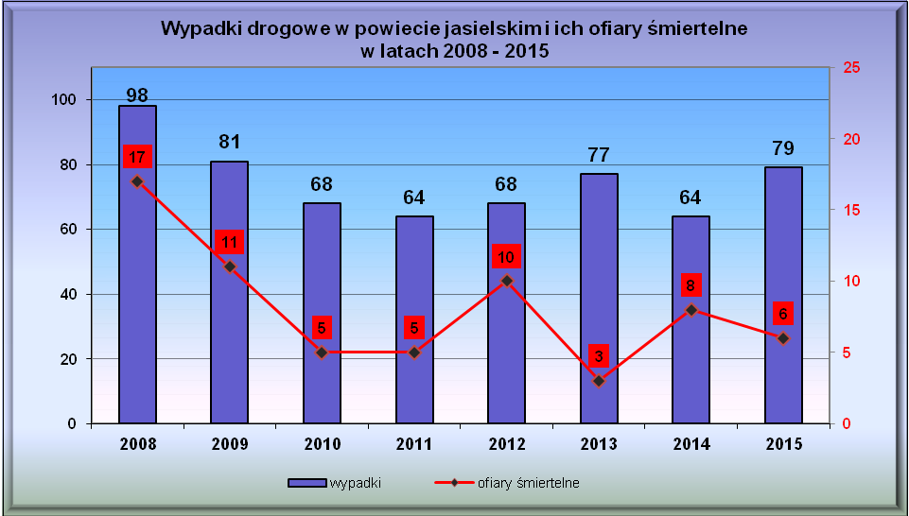

Główną przyczyną wypadków drogowych na terenie powiatu jasielskiego było: niedostosowanie prędkości do warunków ruchu - 18 wypadków, nieustąpienie
pierwszeństwa przejazdu - 13 wypadków, niezachowanie bezpiecznej odległości między pojazdami - 10 wypadków, nieprawidłowe skręcanie - 6 wypadków, nieprawidłowe cofanie - 5 wypadków, nieudzielenie pierwszeństwa pieszemu - 4 wypadki, nieprawidłowe wyprzedzanie - 4 wypadki, zmęczenie, zaśnięcie - 4 wypadki, nieprawidłowe przejeżdżanie przejścia dla pieszych - 2 wypadki, nieprawidłowe omijanie - 2 wypadki, nieprawidłowe wymijanie - 2 wypadki, inne przyczyny - 9 wypadków.
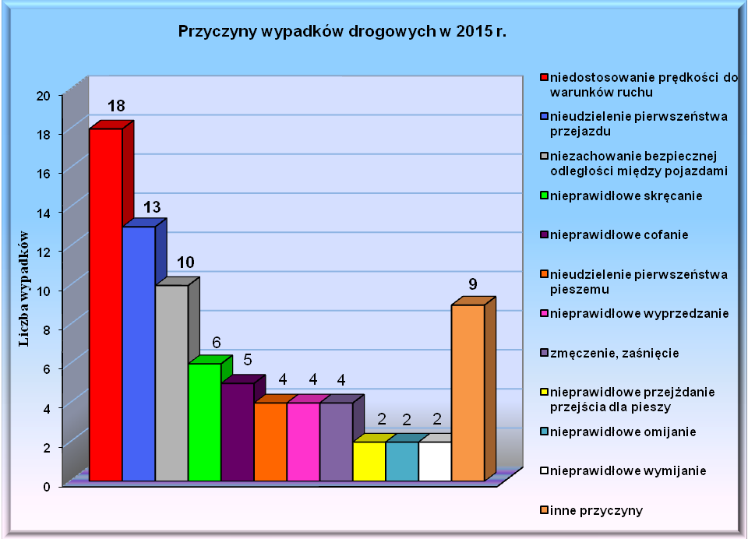

Największe zagrożenie wypadkami drogowymi występowało w Jaśle, gdzie zaistniało
31 wypadków drogowych, tj. o 4 więcej niż w 2014 r. Na drugim miejscu pod względem zagrożenia wypadkami drogowymi znajduje się rejon gminy Kołaczyce – 12 wypadków.
W dalszej kolejności wymienić należy rejon gminy Jasło – 10 wypadków, gminy Skołyszyn – 7 wypadków, gminy Nowy Żmigród - 6 wypadków, gminy Tarnowiec - 4 wypadki, oraz gminy Dębowiec i Osiek Jasielski po 3 wypadki. Do najmniejszej liczby zdarzeń tej kategorii doszło na terenie gminy Brzyska - 2 wypadki i Krempna – 1 wypadek.
Tabela: Wypadki drogowe i ich skutki według rejonu działania komendy i poszczególnych posterunków w 2014 i 2015 r.
 | 2014 r. |  |  | 2015 r.
 | wypadki | zabici | ranni | Wypadki | zabici | ranni
KPP Jasło - miasto Jasło | 27 | 4 | 31 | 31 | 0 | 40
KPP Jasło - gmina Jasło | 3 | - | 3 | 10 | 0 | 13
KPP Jasło - gmina Dębowiec | 5 | - | 5 | 3 | 0 | 5
PP Kołaczyce - gmina Kołaczyce | 4 | 2 | 3 | 12 | 3 | 16
PP Kołaczyce - gmina Brzyska | 2 | 1 | 1 | 2 | 1 | 1
KP N. Żmigród – gmina N. Żmigród | 8 | - | 11 | 6 | 1 | 6
KP N. Żmigród – gmina Krempna | 2 | - | 2 | 1 | 0 | 1
KP N. Żmigród – gmina Osiek J. | - | - | - | 3 | 1 | 2
PP Skołyszyn – gmina Skołyszyn | 11 | - | 22 | 7 | 0 | 11
PP Tarnowiec – gmina Tarnowiec | 4 | 1 | 4 | 4 | 0 | 4

W ocenianym okresie na terenie powiatu jasielskiego zaistniało łącznie 536 kolizji drogowych. W porównaniu do 2014 roku pod tym względem nastąpił spadek o 18 kolizji. Głównymi przyczynami tych zdarzeń było nieustąpienie pierwszeństwa przejazdu, niezachowanie bezpiecznej odległości między pojazdami oraz niedostosowanie prędkości do warunków ruchu.

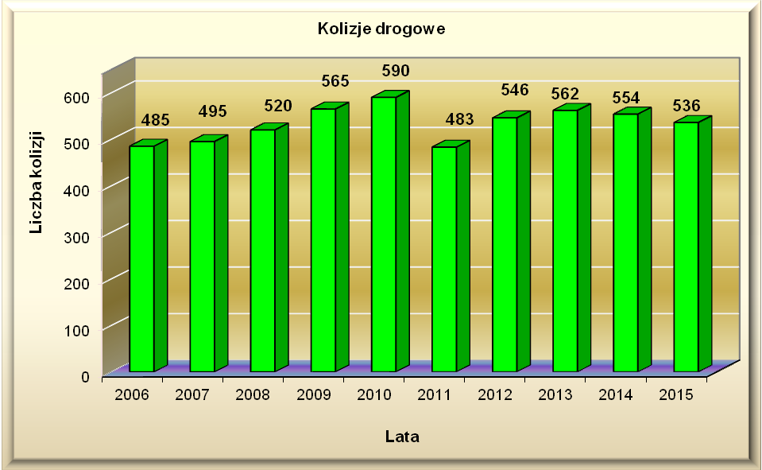

Rozpatrując stan trzeźwości sprawców wypadków stwierdzić należy, że w 4 przypadkach sprawcami byli piesi pod działaniem alkoholu, w tych zdarzeniach
1 osoba zginęła a 3 zostały ranne. Natomiast nietrzeźwy kierujący byli sprawcami
6 wypadków, w których 9 osób zostało rannych. W porównaniu do analogicznego okresu 2014 roku nastąpił spadek o 2 wypadki drogowe spowodowanych przez nietrzeźwych kierowców. Natomiast o 1 zwiększyła się liczba wypadków, których sprawcami byli piesi pod wpływem alkoholu.

Wypadki z udziałem nietrzeźwych sprawców
 | 2014 r. |  |  | 2015 r.
 | wypadki | zabici | ranni | wypadki | zabici | ranni
Piesi | 3 | 1 | 2 | 4 | 1 | 3
Kierujący | 8 | 1 | 10 | 6 | 0 | 9
Ogółem: | 11 | 2 | 12 | 10 | 1 | 12

W 2015 r. policjanci na drogach powiatu jasielskiego zatrzymali 363 nietrzeźwych kierujących, tj. o 147 mniej niż w 2014 r. Wśród zatrzymanych było 163 sprawców przestępstw z art. 178a Kodeksu karnego oraz 200 sprawców wykroczeń z art. 87 Kodeksu wykroczeń. W ubiegłym roku policjanci Wydziału Ruchu Drogowego KPP w Jaśle przeprowadzili ponad 32 tys. badań na zawartość alkoholu w wydychanym powietrzu.

Nietrzeźwi kierujący stanowią duży problem z zakresu bezpieczeństwa w ruchu drogowym, w związku z czym policyjne działania skupiać się będą w 2016 r. na dalszym eliminowaniu tego negatywnego zjawiska.

8. Zabezpieczenie imprez

W analizowanym okresie Komenda Powiatowa Policji w Jaśle zabezpieczała 10 imprez masowych. Ponadto policjanci uczestniczyli w zabezpieczeniu kilkudziesięciu różnego rodzaju festynów, zawodów sportowych, uroczystości oraz wykonywali konwoje kibiców na mecze wyjazdowe.

Zdarzeniami, które wymagały największej ochrony w 2015 r. były m.in. : obchody Dni Jasła, obchody X Międzynarodowych Dni Wina, VII Festiwal Smaków Regionalnych
w Tarnowcu, VIII Podkarpackie Miodobranie w Kołaczycach, Dni Osieka Jasielskiego, Liwocza, Ziemi Żmigrodzkiej, jak również IV Bieg Pamięci Senatora Stanisława Zająca.
W przypadku imprez sportowych, głównie mecze piłki nożnej z udziałem drużyny JKS Czarni 1910 Jasło.

Łączne koszty zabezpieczenia imprez masowych oraz zgromadzeń publicznych w 2015 r. wyniosły ponad 33 tys. zł. (jest to tylko część kosztów, gdyż nie uwzględniono imprez
i meczy zabezpieczanych w ramach interwencji policyjnej). Do tych działań na zasadzie wielokrotności skierowano 200 policjantów. Tylko na jednej z zabezpieczanych imprez zanotowano zakłócenie ładu i porządku publicznego.

9. Działania profilaktyczne

Jednym z ważnych zadań realizowanych od wielu lat przez jasielskich policjantów
jest organizowanie i prowadzenie różnego rodzaju przedsięwzięć profilaktycznych mających na celu zapobieganie przestępczości (szczególnie wśród dzieci i młodzieży) oraz ukierunkowanych na poprawę bezpieczeństwa uczestników ruch drogowego.
W 2015 r. policjanci z zaangażowaniem uczestniczyli w wielu inicjatywach, wydarzeniach oraz realizowali szereg przedsięwzięć mających charakter programów prewencyjnych, ogólnopolskich kampanii społecznych oraz innych inicjatyw społecznych. Zaznaczyć należy, że od wielu już lat realizowane są one w oparciu o dobrze funkcjonującą koalicję wspierającą działania Policji, w skład której wchodzą samorządy i szkoły powiatu jasielskiego, Sąd Rejonowy w Jaśle, Młodzieżowy i Jasielski Dom Kultury, Jasielski Klub Motorowym i Ratownictwa Drogowego, Miejskie i Gminne Ośrodki Pomocy Społecznej oraz Komisje Rozwiązywania Problemów Alkoholowych, Powiatowe Centrum Pomocy Rodzinie, Stacja Sanitarno-Epidemiologiczna, Miejski Ośrodek Sportu i Rekreacji i inne podmioty.
W 2015 roku w ramach działalności profilaktycznej policjanci m.in.:
- brali udział w wielu, realizowanych przy współudziale różnych organizacji i instytucji, szkolnych i lokalnych programach oraz akcjach prewencyjnych służących propagowaniu zdrowego stylu życia oraz kształtowaniu postaw prospołecznych;
- przeprowadzili kilka konkursów dla młodzieży szkolnej z zakresu wiedzy prewencyjnej, przepisów o ruchu drogowym, uzależnieniach - w większości przy współpracy ze stałymi partnerami;
- organizowali spotkania z nauczycielami, rodzicami i uczniami w szkołach na tematy związane z przestępczością, demoralizacją nieletnich, odpowiedzialnością za popełniane czyny zabronione, zasadami bezpiecznego zachowania się, itp.;
- prowadzili bieżącą wymianę informacji o nieletnich sprawcach czynów karalnych i zagrożonych demoralizacją z pedagogami szkolnymi oraz kuratorami zawodowymi i społecznymi;
- prowadzili kontrole sklepów i lokali gastronomicznych, pod kątem ujawniania przypadków sprzedaży lub podawania alkoholu nieletnim.

W 2015 r. Komenda Powiatowa Policji w Jaśle realizowała również szereg programów profilaktycznych z zakresu przeciwdziałania popełnianiu przestępstw, wiedzy prawnej oraz edukacji na rzecz bezpieczeństwa publicznego, a także działań na rzecz kształtowania prospołecznych postaw i edukacji prawnej młodzieży m.in.:
  - Program Pseudokibic,
  - Program Stop Patologiom – Razem Bezpiecznie,
  - Program Vademecum Seniora,
  - Program Ograniczyć Wandalizm,
  - Miejski Program Przeciwdziałania Przemocy w Rodzinie,
  - Rządowy Program Ograniczania Przestępczości i Aspołecznych Zachowań Razem Bezpieczniej.
  - Program Ostrożnie Pies.

Ponadto policjanci uczestniczyli w szeregu różnego rodzaju ogólnokrajowych kampanii i akcji m.in. " Tydzień Mediacji", "Stop Dopalaczom", "Nigdy nie jeżdżę po alkoholu" „Ogólnopolska Noc Profilaktyki”, „16 dni przeciw przemocy wobec kobiet”, „Tydzień Pomocy Osobom Pokrzywdzonym Przestępstwem”, „Bezpieczna droga do szkoły”, „Bezpieczne ferie”, „Bezpieczne wakacje” i inne.

Ważnym zadaniem działań profilaktycznych była również poprawa bezpieczeństwa na drogach powiatu jasielskiego. W związku z tym podjęto szereg przedsięwzięć prewencyjnych, a także represyjnych, których celem było zapobieganie tym zdarzeniom.
W ramach prowadzonych działań funkcjonariusze Wydziału Ruchu Drogowego KPP w Jaśle m.in.:
- uczestniczyli w kilkudziesięciu spotkaniach z dziećmi przedszkolnymi, uczniami szkół podstawowych oraz uczniami gimnazjów, w czasie których omawiali problematykę bezpieczeństwa w ruchu drogowym,
- współorganizowali eliminacje gminne i powiatowe Ogólnopolskiego Turnieju Bezpieczeństwa w Ruchu Drogowym i Turnieju Motoryzacyjnego,
- brali udział w egzaminowaniu na kartę rowerową i motorowerową,
- prowadzili szereg akcji mających na celu poprawę bezpieczeństwa na drogach powiatu m.in. „Prędkość”, „Alkohol i Narkotyki”, „Pieszy”, „Pasy”, „Trzeźwy Poranek”, „Trzeźwy autobus”, „Niechronieni uczestnicy ruchu drogowego”, „Bezpieczny weekend”, „Bezpieczne wakacje”, „Znicz” i inne.

W 2015 r. Komenda Powiatowa Policji w Jaśle prowadziła również aktywną działalność w zakresie informowania opinii publicznej o występujących niebezpieczeństwach i sposobach unikania zagrożeń. Praca ta oparta była na współdziałaniu z lokalnymi i regionalnymi środkami masowego przekazu prasą, radiem, telewizją oraz portalami internetowymi.

Debaty społeczne

W 2015 r. Komenda Powiatowa Policji w Jaśle kontynuowała organizację debat społecznych Policji z mieszkańcami, których celem jest zdiagnozowanie potrzeb i oczekiwań społeczeństwa w zakresie bezpieczeństwa i porządku publicznego w miejscu zamieszkania. Taka forma spotkań pozwala także na wymianę informacji między Policją i instytucjami pomocowymi, a mieszkańcami powiatu jasielskiego o istniejących zagrożeniach, dzięki czemu mogą zostać wypracowane wspólnie metody ich eliminowania.
W minionym roku jasielska Policja przeprowadziła dwie debaty społeczne. W pierwszej, poświęconej bezpieczeństwu na terenach ogródków działkowych, wzięli udział członkowie Stowarzyszenia Ogrodowego "Nasz Ogródek" w Jaśle. Spotkanie pozwoliło na poznanie potrzeb i oczekiwań działkowców w kwestii ich bezpieczeństwa. Druga debata poświęcona została problematyce przestępstw najczęściej popełnianych na szkodę osób starszych oraz propagowaniu bezpiecznych zachowań pozwalających efektywnie zapobiegać występowaniu zjawisk przestępczych skierowanych przeciwko tej grupie społecznej.
10. Współpraca z samorządem.

Komenda Powiatowa Policji w Jaśle prowadziła aktywną i systematyczną współpracę z jednostkami samorządu terytorialnego. Kierownictwo komendy i wyznaczeni funkcjonariusze uczestniczyli w posiedzeniach rad i komisjach samorządu powiatowego oraz samorządów miejskich i gminnych, prowadzili rozmowy z osobami sprawującymi różne funkcje w organach administracji samorządowej.
W kontaktach z przedstawicielami samorządu terytorialnego przedstawiano analizy stanu bezpieczeństwa, prezentowano osiągnięcia Policji, inspirowano do podejmowania działań
w różnych kierunkach, mających na celu podniesienie skuteczności pracy i poprawy wizerunku Policji oraz poszerzenie kręgu sprzymierzeńców w staraniach na rzecz poprawy bezpieczeństwa i porządku publicznego.
Funkcjonujące na terenie powiatu jednostki samorządowe od lat wspierają wszelkie inicjatywy, które policjanci podejmują na rzecz poprawy bezpieczeństwa mieszkańców. Każdorazowo angażują się w działania, popierają przedsięwzięcia, aktywnie uczestniczą
w realizacji różnych profilaktycznych akcji.
W minionym roku samorządy powiatu jasielskiego, współpracując z Policją na rzecz zapewnienia bezpieczeństwa i utrzymania porządku publicznego, przekazały darowizny rzeczowe oraz środki finansowe na wsparcie działań KPP w Jaśle oraz podległych jej jednostek w kwocie ponad 57 tys. zł. Otrzymane środki finansowe w większości przeznaczono na zakup nowego oznakowanego radiowozu - Kia Cee'd.
Pozostałą część przekazano m.in. na zakup paliwa, materiałów i urządzeń biurowych, oraz materiałów wykorzystanych podczas remontu pomieszczeń jednostek terenowych.

11. Wnioski

Zapewnienie bezpieczeństwa i porządku publicznego jest podstawowym zadaniem jakie zostało postawione przed Policją. Stały wzrost oczekiwań społecznych w zakresie poprawy stanu bezpieczeństwa powoduje konieczność doskonalenia form i metod pracy oraz rozwiązań organizacyjnych zapewniających wzrost skuteczności Policji.

KPP w Jaśle w 2016 r. będzie kontynuowała realizacje zadań mających na celu dalszą poprawę bezpieczeństwa i porządku publicznego na terenie powiatu jasielskiego, a swoje działania skoncentruje m.in. na realizacji priorytetów Komendanta Głównego Policji, tj.:
- Zwiększenie efektywności działań Policji na rzecz wzmocnienia współpracy ze społeczeństwem.
- Podniesienie skuteczności działań Policji w identyfikacji i zwalczaniu największych współczesnych zagrożeń, w tym cyberprzestępczości.
- Wzrost skuteczności działania Policji w zwalczaniu przestępczości najbardziej uciążliwej społecznie.
- Działania Policji ukierunkowane na poprawę bezpieczeństwa w ruchu drogowym.
- Optymalizacja działań Policji na rzecz zapewnienia bezpieczeństwa imprez masowych.
- Podniesienie efektywności i jakości pracy Policji poprzez sukcesywne podwyższanie kompetencji zawodowych funkcjonariuszy i pracowników Policji.
- Doskonalenie jakości zadań realizowanych przez policjantów i pracowników Policji poprzez zapewnienie optymalnych warunków pełnienia służby/pracy.

Ważnym zadaniem w 2016 r. będzie również utworzenie i bieżące aktualizowanie "Mapy zagrożeń bezpieczeństwa" dla powiatu jasielskiego - narzędzia pozwalającego na zarządzanie bezpieczeństwem publicznym wspólnie ze społecznością lokalną i instytucjami funkcjonującymi na terenie powiatu. Mapa będzie odzwierciedlać zagrożenia dostrzeżone przez służby i instytucje, które w swoje zadania mają wpisane bezpieczeństwo,
ale przede wszystkim obywateli.

Policja pełni służebną rolę wobec społeczeństwa i warunkiem niezbędnym do efektywnego wypełniania tej misji jest poznanie rzeczywistych oczekiwań społecznych w zakresie bezpieczeństwa. W tym celu planuje się w 2016 r. zorganizowanie szeregu konsultacji społecznych. Uzyskane od uczestników spotkań informacje zostaną poddane analizie
i wykorzystane przy konstruowaniu „Mapy zagrożeń bezpieczeństwa”. Mapa pozwoli na rzetelne zidentyfikowanie i przedstawienie skali oraz rodzaju występujących niebezpieczeństw na terenie powiatu, jak również zaplanowanie odpowiednich działań ukierunkowanych na poprawę bezpieczeństwa i porządku publicznego.

Stan na 30 czerwca 2014 r.
Stan na 30 czerwca 2014 r.

